<!DOCTYPE html>

<html lang="en">

  <head>

    <meta charset="UTF-8" />

    <meta name="viewport" content="width=device-width, initial-scale=1.0" />

    <title>Document</title>

    <style>

      table,

      td,

      th,{

        text-align:center;

      }

      tr ,{

        /\* border: 1px solid black; \*/

        text-align: left;

      }

      table, th,td {

        border: 1px dotted white;

        background-color: rgb(120, 179, 179);

        width:50%

      }

    </style>

  </head>

  <body>

    <table>

      <tr>

        <th>first Name</th>

        <th>Last Name</th>

        <th>Age</th>

      </tr>

      <tr>

        <td>Jill</td>

        <td>Smith</td>

        <td>50</td>

      </tr>

      <tr>

        <td>Eve</td>

        <td>Jackson</td>

        <td>94</td>

      </tr>

      <tr>

        <td>jonh</td>

        <td>Doe</td>

        <td>80</td>

      </tr>

    </table>

  </body>

</html>

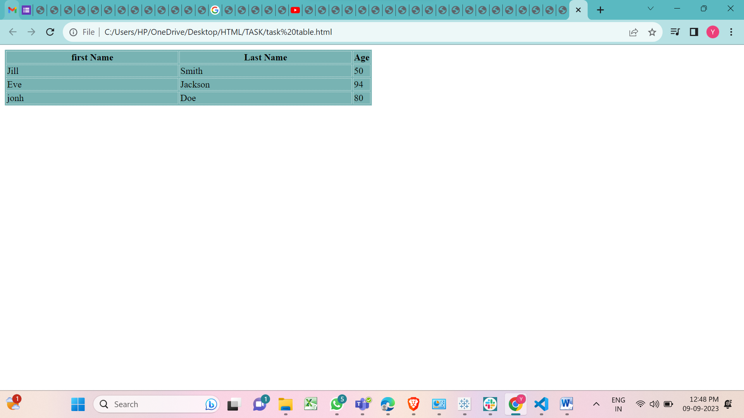

Task:2

<ul>

    <li>Coffee</li>

    <li>Tea

        <ul>

            <li> Black tea</li>

            <li> Green tea</li>

        </ul>

    </li>

    <li>Milk</li>

</ul>

